Scalanie komórek na wydruku

Wydruki – scalanie komórek 1

Wybieranie sposobu scalania 1

Lista wartości Scalanie komórek 2

Pole wartości Scalaj puste komórki 3

Przykładowe wydruki 3

Podsumowanie 7

# Wydruki – scalanie komórek

Funkcja scalania wydruku została wprowadzona w celu zwiększenia czytelności wydruku.

W trybie scalania, opis zajęcia nie jest powielany dla każdego elementu siatki, lecz wyświetlany jest jeden raz dla grupy scalonych komórek. Dzięki temu można zastosować większą czcionkę. Wydruk jest wówczas bardziej czytelny, łatwiej też wydrukować rozkład zajęć w formacie A4.

## Wybieranie sposobu scalania

Sposób scalania wydruku określa się za pomocą listy wartości **Scalanie komórek** oraz pola wyboru **Scalaj puste komórki**.

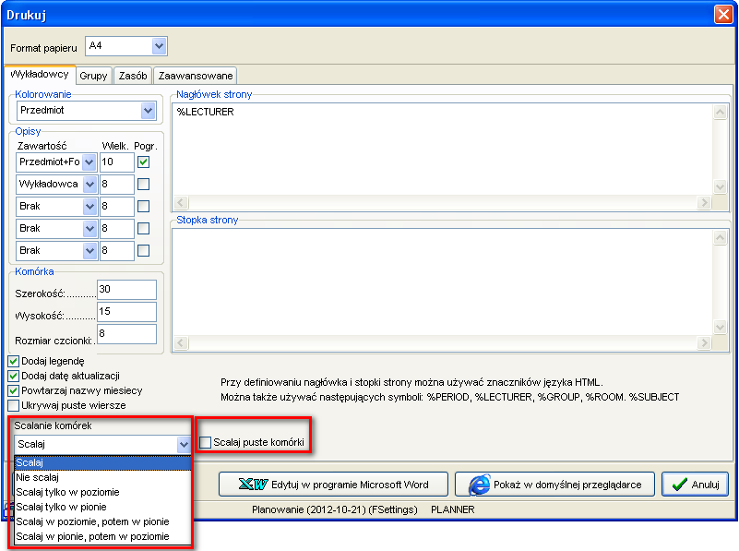

### Lista wartości Scalanie komórek

Lista wartości 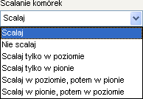 służy do przełączania pomiędzy trybami scalania / nie scalania. Tryb scalania komórek ustala się niezależnie dla wydruków rozkładów zajęć dla wykładowców, grup oraz zasobów.

Znaczenie poszczególnych wartości na liście jest następujące:

- wybranie wartości **Scalaj** spowoduje scalenie komórek na wydruku

- wybranie wartości **Nie scalaj** spowoduje, że każda komórka na wydruku będzie drukowana oddzielnie

W liście wartości można ponadto wybrać następujące wartości:

- **Scalaj tylko w poziomie**- spowoduje, że scalaniu będą podlegały tylko komórki sąsiadujące poziomo

- **Scalaj tylko w pionie**- spowoduje, że scalaniu będą podlegały tylko komórki sąsiadujące pionowo

- **Scalaj w poziomie, potem w pionie**- spowoduje, że najpierw nastąpi scalenie komórek w poziomie, następnie nastąpi scalenie komórek w pionie. Działanie tej funkcji jest identyczne, jak w przypadku funkcji **Scalaj**

- **Scalaj w pionie, potem w poziomie**- spowoduje, że najpierw nastąpi scalenie komórek w pionie, następnie nastąpi scalenie komórek w poziomie

### Pole wartości Scalaj puste komórki

Zaznaczenie pola wyboru  spowoduje, że również puste komórki będą podlegały scalaniu.

Scalanie pustych komórek nie zawsze jest wskazane ( puste komórki stanowią linię statki i poprawiają czytelność wydruku), dlatego domyślnie opcja ta jest wyłączona.

Z kolei zaznaczenie pola wyboru może spowodować, że wydruk stanie się jeszcze bardziej skondensowany.

## Przykładowe wydruki

Program oferuje różne metody scalania komórek, którą zatem metodę scalania wybrać ? Zależy to od indywidualnych preferencji użytkownika. Poniżej przedstawiono wygląd wydruków uzyskanych przy różnych parametrach scalania.

W tej części przedstawiono wygląd wydruków przy różnych ustawieniach w polu **Scalanie komórek**.

Zastosowane w przykładach dane do wydruku w Aplikacji przedstawia rysunek poniżej.

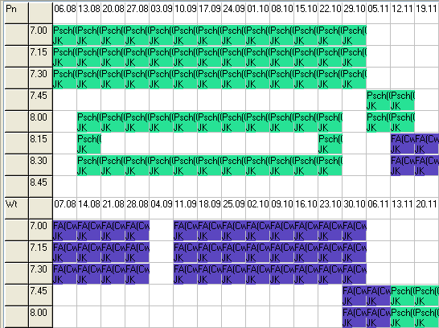

Dla prezentacji danych w oknie powyżej oraz dla wydruków zostały użyte następujące ustawienia wyglądu komórki, odpowiadającej pojedynczemu zajęciu:

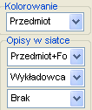

Wydruk uruchomiony w trybie : 

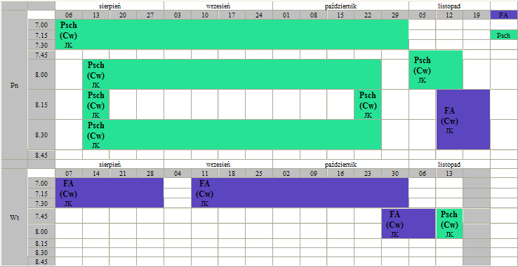

Wydruk uruchomiony w trybie : 

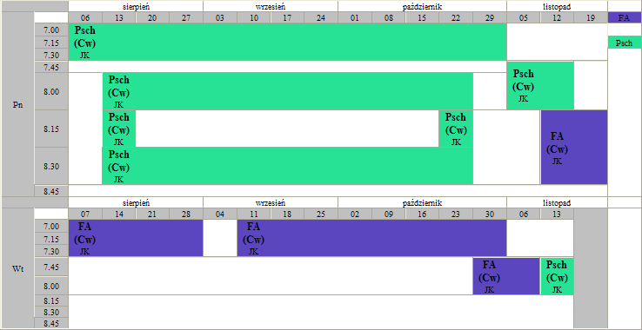

Wydruk uruchomiony w trybie : 

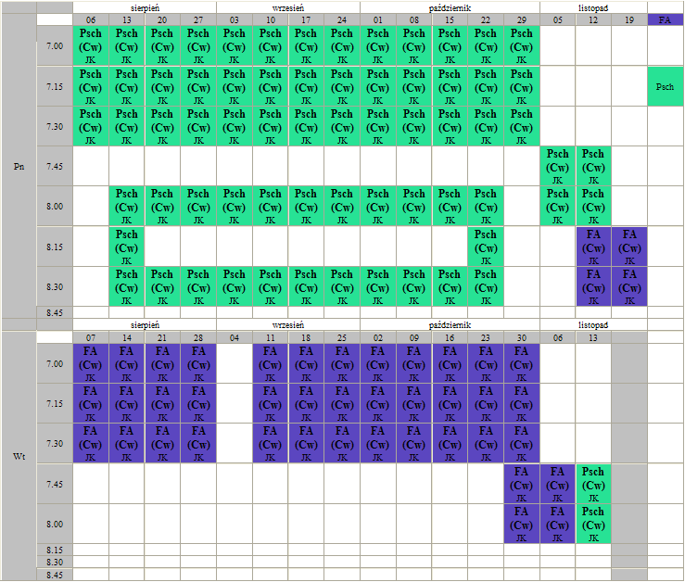

Wydruk uruchomiony w trybie : 

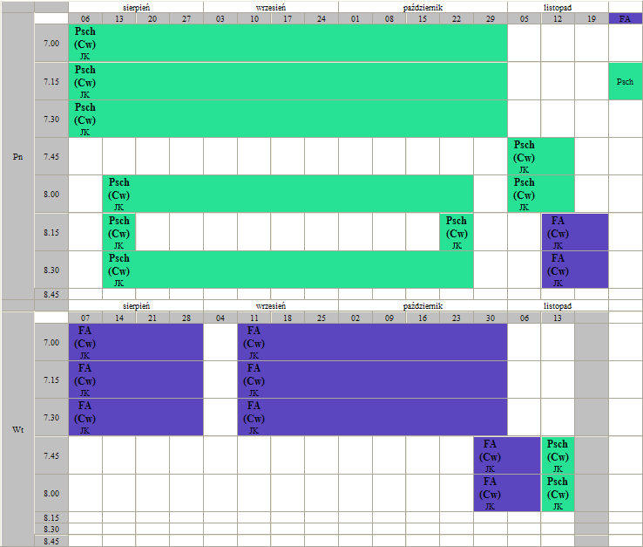

Wydruk uruchomiony w trybie : 

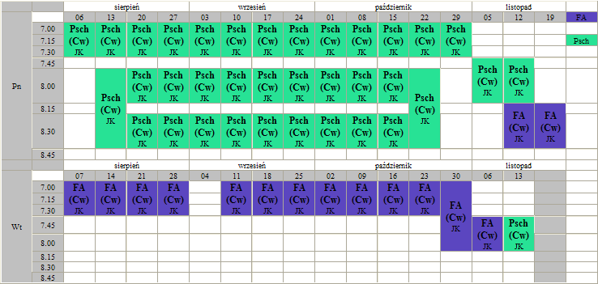

Wydruk uruchomiony w trybie : **Scalaj w poziomie, potem w pionie** – identyczny jak w trybie **Scalaj**

Wydruk uruchomiony w trybie : 

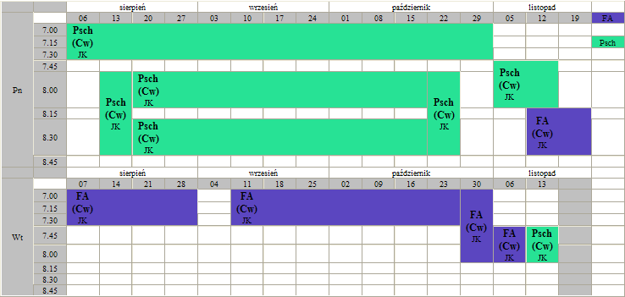

## Podsumowanie

Warto pamiętać, że tryb scalania funkcjonuje ściśle w powiązaniu z ustawieniami wyglądu komórki, odpowiadającej pojedynczemu zajęciu. Chodzi o to, że scalane są identyczne komórki ze względu na sposób ich wyświetlania. Jeżeli przykładowo zmienimy te ustawienia w następujący sposób:

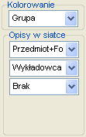

To wówczas raport na ekranie będzie wyglądał inaczej, na przykład tak:

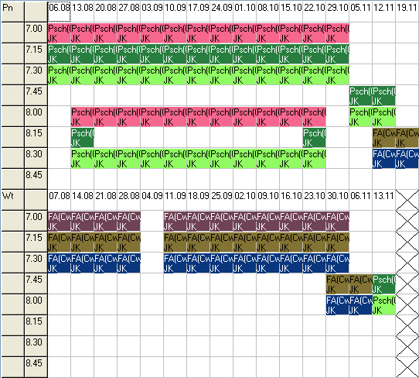

a po wydrukowaniu w trybie scalania będzie wyglądał tak:

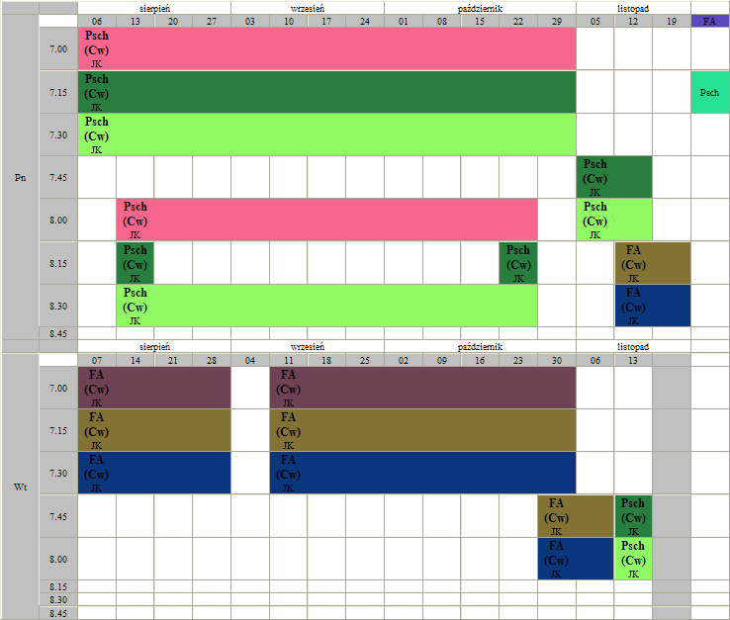

Jak widać, wygląd wydruku różni się od wydruku scalonego, przedstawionego w poprzedniej części.

Warto również pamiętać, że wygląd komórki na pulpicie planisty oraz dla wydruków ustala się niezależnie, w dwóch miejscach w programie, co przestawia poniższy rysunek.

